متوسطة عبدالله بلكعلول الموسم الدراسي 2023/2024
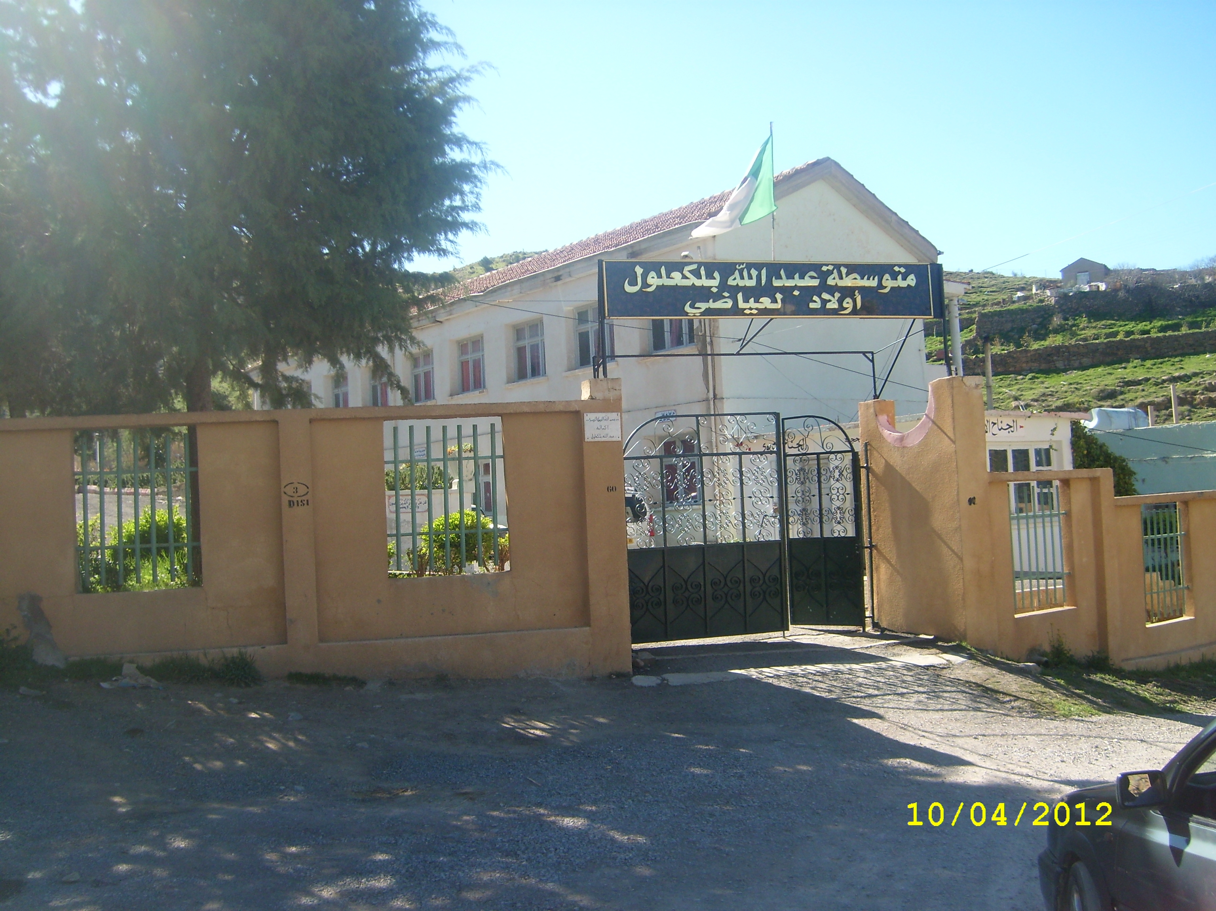
المستوى ثالثة متوسط المدة ساعة ونصف

الاختبار الثاني في مادة الفيزياء
التمرين الأول:
يستعمل روح الملح HCl لتنظيف القنوات المسدودة , وفي إحدى الأيام أرادت الأم الاحتفاظ بكمية منه بوضعه في كأس مصنوع من الزنك ( Zn).لاحظت الأم انطلاق غاز الهيدروجين وتآكل الكأس مع تشكل محلول هو ZnCl₂ عندها علمت أنها أتلفت الكأس.
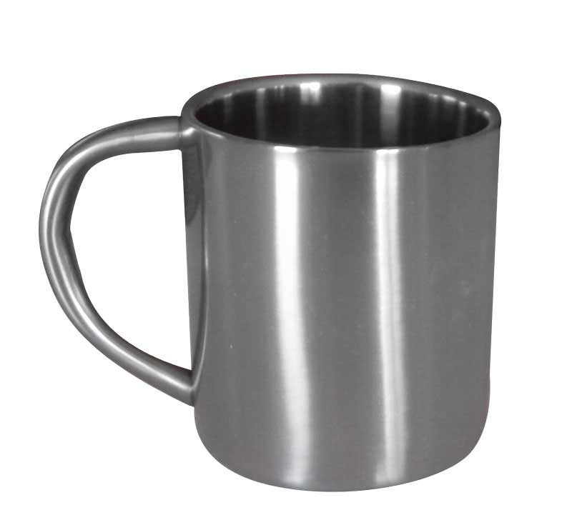
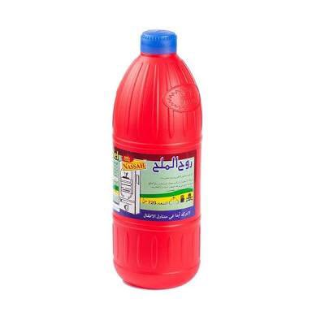
- كيف نكشف عن الغاز المنطلق و اكتب صيغته الكيميائية ؟
- اكتب معادلة التفاعل ثم وازنها مبرزا الحالة الفيزيائية.
- قدم نصيحتين عند التعامل مع هذه المحاليل.

التمرين الثاني:
تخيم أزمة الكهرباء والطاقة البديلة علي مختلف النواحي المعيشية في غزة العزة خاصة الإضاءة مما جعل شبابها ينجزون تركيبات كهربائية لتوهج المصابيح وتشغيل بعض الأجهزة الكهربائية باستغلال طاقة الرياح وفق النموذج المبين في الوثيقة .
هواء
عنفة
دينامو
مصباح
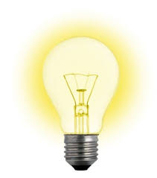
- مالغرض من هذه التركيبة؟
- أنشئ السلسلة الوظيفية لهذه التركيبة .
- انشئ السلسلة الطاقوية لهذا التركيب مبرزا التحويل المفيد
وغير المفيد .

الوضعية الإدماجية

في حصة الأعمال المخبرية ومن اجل التعرف على خصائص التيار الكهربائي أنجز التلاميذ دارة حسب المخطط الكهربائي -1- .

* سم العناصر المرقمة وما دور كل عنصر ؟
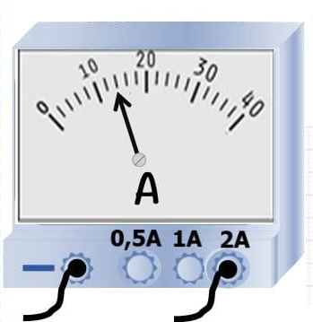

* نغلق القاطعة:

1) أي المصباحان يتوهج أولا؟

2) هل تتغير القراءة بتغير مكان العنصر 2 في الدارة؟علل

* أضاف احد التلاميذ العنصر الكهربائي D كما هو موضح في المخطط الكهربائي -2-

3) سم العنصر D وما دوره؟

4) أي المصباحان يتوهج أولا؟ برر

نعكس توصيل طرفي العنصر D في المخطط الكهربائي-2-
وثيقة -1-

5) أي المصباحان يتوهج أولا؟ مانوع التيار المار في الدارة ؟ عرفه
1
2
A
L₁
L₂
A
L₁
L₂
D
6) احسب شدة التيار الكهربائي من الوثيقة-1-

مخطط -1-
مخطط -2-
بالتوفيق

